**Тема урока**: Брестский мир. 9кл.

**Цель урока**: сформировать представление о причинах и последствия заключения Брестского мира между Советской Россией и Центральными странами, определить его значение.

**Задачи:**

* **Образовательные**: подвести учащихся к пониманию, осознанию причин заключения мира, его условия и последствия; учащиеся должны уяснить: внутрипартийную борьбу большевиков по поводу заключения мира, понятие «сепаратный мир, аннексия, контрибуция, гражданская война, интервенция». Осознать значение Брестского мира для истории России и мира.
* **Воспитательные:**подвести учащихся к пониманию негативного влияния войны на внутреннее положение страны и жизнь народа; разъяснить бедствие, которое понес народ, в связи с империалистической войной, его недовольство, которое вылилось в Великую Российскую революцию и заключение Брестского мира.
* **Развивающие:** способствовать формированию навыков самостоятельно изучать дополнительную информацию в различных источниках; на основе рассказа о значении Брестского мира учить анализировать информацию, обобщать полученные сведения, делать выводы; продолжить овладению учащимися знаний методов работы с источниковой базой и умениями применять эти методы на практике; продолжить формирование коммуникативных навыков
* **Ресурсы:** учебник Бгажнокова И.М. и др. «История Отечества».

доска, карта, раздаточный материал.

**Ход урока.**

**1. Оргмомент.**

Приветствие,

настрой на работу:

Психологический настрой на урок.

Прозвенел у нас звонок

Начинается урок

Вы друг другу улыбнитесь

И тихо садитесь.

**2.Проверка домашнего задания**

- С какого года в России устанавливается советская власть?

- Какие слои его поддерживали?

- Как стало называться страна после утверждения Декларации прав трудящегося и эксплуатируемого народа?

-Кто назначен председателем ВЧК?

-Для чего создана ВЧК?

**Индивидуальное задание.**

Задание 1. Первым руководи­телем Советского государства стал

В.И. Ленин.

Я.М. Свердлов.

И.В. Сталин.

Подчеркните правильный ответ.

Задание 2. Первым председа­телем ВЧК стал

М.И. Лацис.

М.С. Урицкий.

Ф.Э. Дзержинский.

Подчеркните правильный ответ.

**2.Актуализация знаний, объявление новой темы.**

Вводное слово учителя.

*12 ноября состоялись выборы в Учредительное собрание.*

*28 ноября Ленин подписывает закон, в котором объявил партию кадетов « партией врагов народа».*

*с 6 на 7 января ВЦИК принимает решение о роспуске Учредительного собрания.*

*5января 1918г .Третье Всероссийский съезд Советов рабочих и солдатских депутатов.*

**3.Изучение новой темы**

*Вступительное слово учителя:*

***Первая Конституция РСФСР была принята 10 июля 1918г***

Запишите в тетрадь

На 5 съезде Советов, избирательных прав лишались эксплуататоры чужого труда.

По Конституции рабочие получили, преимущества 1 голос приравнивался 5 голосам крестьян. Тем самым большевики закрепили «диктатуру пролетариата».

**Словарная работа.**

*Запись нового слова в словарь.*

**Диктатура –** не чем не ограниченная власть.

**Конституция –** основной закон государства, имеющий высшую силу.

По Конституции Высшим органом власти объявлялся **Всероссийский съезд Советов.**

Законодательным, исполнительным и контролирующим **Всероссийский центральный исполнительный комитет.** Он формировал правительство РСФСР- Совнарком. По образцу РСФСР были составлены конституции других сов. республик.

В декабре1917г. сов. Правительство признало независимость Финляндии, а чуть позже Польши, Латвии, Литвы, Эстонии.

Перед новой властью стояла важная задача: прекращение войны с Германией.

**Физминутка.**

**Круговые движения глаз вправо и влево.**

Движения глаз вверх, вниз, вправо, влево, в виде восьмерки.

Интенсивное зажмуривание глаз.

**Упражнения стоя:**

И.п.- руки вперед, правая сжата в кулак, левая пальцы выпрямлены. Поочередно сгибаем и разгибаем пальцы.

И.п.- основная стойка.

- Руки в стороны.

- Руки вверх.

- Руки вперед.

- Исходное положение.

3. И.п. руки к плечам.

Повернуть голову вправо, руки отвести в стороны, Вернуться в исходное положение. То же с поворотом влево

*Какие условия и требования по Брестскому миру, узнаем прочитав текст учебника***Работа учащихся с текстом учебника. Стр. 36. 1 абз.**

Брестский мир 3 марта 1918 года — мирный договор между Германией и Советским правительством о выходе России из [Первой мировой войны](https://infourok.ru/go.html?href=http%3A%2F%2Fistoriarusi.ru%2Fimper%2Fpervaja-mirovaja-vojna-1914-1918.html). Данный мир просуществовало недолго, поскольку уже 5 октября 1918 года Германия его расторгла, а 13 ноября 1918 года Брестский мир был расторгнут Советской стороной. Случилось это через 2 дня после капитуляции Германии в мировой войне.

**Возможность мира**

Вопрос выхода России из первой мировой войны был крайне актуальным. Народ во многом поддержал идеи [революции](https://infourok.ru/go.html?href=http%3A%2F%2Fistoriarusi.ru%2Fimper%2Ffevralskaja_revolucija_1917_i_vremennoe_%2520pravitelstvo_1917.html), поскольку революционеры обещали скорый выход страны из войны, которая длилась уже 3 года и крайне отрицательно воспринималось населением.

Советское правительство предлагает «всем правительствам и народам всех воюющих стран немедленно заключить перемирие» для проведения переговоров о мире и окончательного утверждения условий мира.

**4. Первичное закрепление нового материала**

- Какие условия выдвинула Германия по Брестскому договору?

 3 декабря 1917 года в Брест-Литовске советская делегация во главе с Львом Давидовичем Троцким начала переговоры о мире, однако, ознакомившись с требованиями Германии, прервала их и покинула Брест. Германия воспользовалась отказом большевиков и захватила большие территории в Прибалтике, Белоруссии, на Украине. Совнарком пытался остановить наступление немцев, но силы оказались неравными, поэтому советское правительство в феврале 1918 года было вынуждено вновь начать переговоры.

Новые требования Германии были ещё тяжелее для России, чем прежние, но Ленин настоял на подписании договора. 3 марта 1918 года в Брест-Литовске был заключён мир между Россией и Германией. По договору от России отторгались территории Польши, Литвы, часть Латвии, Белоруссии и Закавказья. Советское правительство обязывалось вывести войска из Украины, выплатить огромную сумму, прекратить революционную агитацию в странах Центральной Европы.

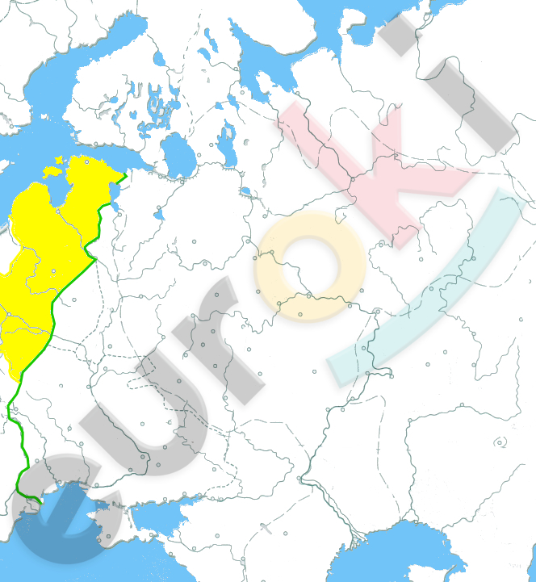

Территории, которые отошли Германии по Брестскому договору, закрашены жёлтым цветом.

**ЗАДАНИЕ 1**. **Итоги Брестского мира.**

Обведите кружком верный ответ.

**2**Экономические потери

***Россия потеряла:***

**1.** 780 тыс. км2

**2.** 56 млн. человек

**3.** 40 % промышленных рабочих

**Территориальные потери**

**1**Украина, Финляндия, часть Закавказья, Польша, Прибалтика

27 % пашни

Выплатить 6 млрд. марок

27 % железных дорог

75 % металлургии, добычи угля и железной руды

**ЗАДАНИЕ 2.**

Если бы вы жили в это время в России – поддержали бы вы или нет действия Советского правительства?

***Вырази свое мнение:***

если «за» - поставьте +

если «против» - поставьте –

**4. Подведение итогов**

***Рефлексия***

– я узнал, что …

– самым интересным было …

– оказывается, что

– для меня было новым …

**5.Объяснение домашнего задания**

Прочитать стр. 34- 37, письменно ответить на вопрос№8.

Учащиеся записывают домашнее задание.

- С какого года в России устанавливается советская власть?

- Какие слои его поддерживали?

- Как стало называться страна после утверждения Декларации прав трудящегося и эксплуатируемого народа?

-Кто назначен председателем ВЧК?

-Для чего создана ВЧК?

**Индивидуальное задание.**

Задание 1. Первым руководи­телем Советского государства стал

В.И. Ленин.

Я.М. Свердлов.

И.В. Сталин.

Подчеркните правильный ответ.

Задание 2. Первым председа­телем ВЧК стал

М.И. Лацис.

М.С. Урицкий.

Ф.Э. Дзержинский.

Подчеркните правильный ответ.

- С какого года в России устанавливается советская власть?

- Какие слои его поддерживали?

- Как стало называться страна после утверждения Декларации прав трудящегося и эксплуатируемого народа?

-Кто назначен председателем ВЧК?

-Для чего создана ВЧК?

**Индивидуальное задание.**

Задание 1. Первым руководи­телем Советского государства стал

В.И. Ленин.

Я.М. Свердлов.

И.В. Сталин.

Подчеркните правильный ответ.

Задание 2. Первым председа­телем ВЧК стал

М.И. Лацис.

М.С. Урицкий.

Ф.Э. Дзержинский.

Подчеркните правильный ответ.

- С какого года в России устанавливается советская власть?

- Какие слои его поддерживали?

- Как стало называться страна после утверждения Декларации прав трудящегося и эксплуатируемого народа?

-Кто назначен председателем ВЧК?

-Для чего создана ВЧК?

**Индивидуальное задание.**

Задание 1. Первым руководи­телем Советского государства стал

В.И. Ленин.

Я.М. Свердлов.

И.В. Сталин.

Подчеркните правильный ответ.

Задание 2. Первым председа­телем ВЧК стал

М.И. Лацис.

М.С. Урицкий.

Ф.Э. Дзержинский.

Подчеркните правильный ответ.

**ЗАДАНИЕ 1**. **Итоги Брестского мира.**

Обведите кружком верный ответ.

**2**Экономические потери

***Россия потеряла:*** **1.** 780 тыс. км2 **2.** 56 млн. человек **3.** 40 % промышленных рабочих

**Территориальные потери**

**1**Украина, Финляндия, часть Закавказья, Польша, Прибалтика

27 % пашни

Выплатить 6 млрд. марок

27 % железных дорог

75 % металлургии, добычи угля и железной руды

**ЗАДАНИЕ 2.**

Если бы вы жили в это время в России – поддержали бы вы или нет действия Советского правительства?

***Вырази свое мнение:***

если «за» - поставьте +

если «против» - поставьте –

**ЗАДАНИЕ 1**. **Итоги Брестского мира.**

Обведите кружком верный ответ.

**2**Экономические потери

***Россия потеряла:*** **1.** 780 тыс. км2 **2.** 56 млн. человек **3.** 40 % промышленных рабочих

**Территориальные потери**

**1**Украина, Финляндия, часть Закавказья, Польша, Прибалтика

27 % пашни

Выплатить 6 млрд. марок

27 % железных дорог

75 % металлургии, добычи угля и железной руды

**ЗАДАНИЕ 2.**

Если бы вы жили в это время в России – поддержали бы вы или нет действия Советского правительства?

***Вырази свое мнение:***

если «за» - поставьте +

если «против» - поставьте –

**ЗАДАНИЕ 1**. **Итоги Брестского мира.**

Обведите кружком верный ответ.

**2**Экономические потери

***Россия потеряла:*** **1.** 780 тыс. км2 **2.** 56 млн. человек **3.** 40 % промышленных рабочих

**Территориальные потери**

**1**Украина, Финляндия, часть Закавказья, Польша, Прибалтика

27 % пашни

Выплатить 6 млрд. марок

27 % железных дорог

75 % металлургии, добычи угля и железной руды

**ЗАДАНИЕ 2.**

Если бы вы жили в это время в России – поддержали бы вы или нет действия Советского правительства?

***Вырази свое мнение:***

если «за» - поставьте +

если «против» - поставьте –